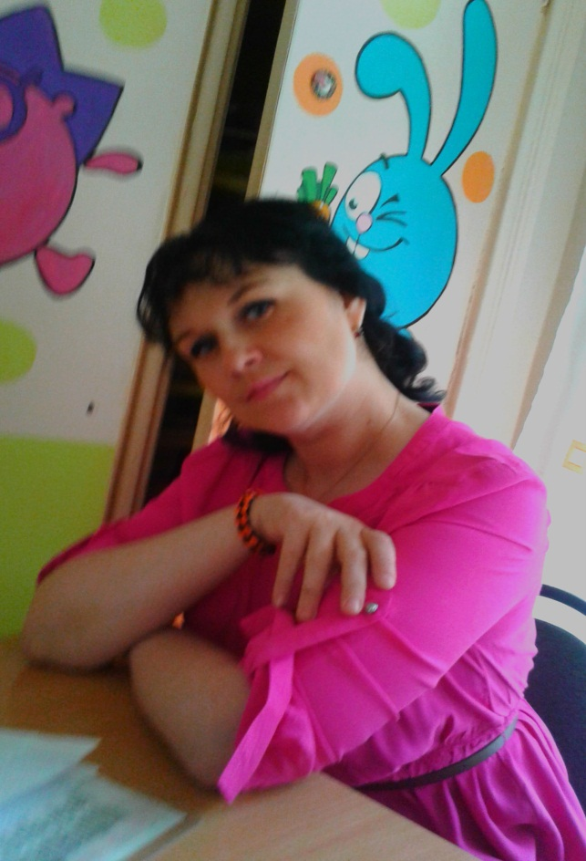

Фадеева Елена Валерьевна , воспитатель МДОУ «Детский сад № 44»

«Применение малых фольклорных жанров на занятиях по формированию элементарных математических представлений детей дошкольников» .

Огромную роль в умственном воспитании и в развитии интеллекта ребёнка играет математическое развитие. Математика обладает уникальным развивающим эффектом. Её изучение способствует развитию памяти, речи, воображения, эмоций ; формирует настойчивость ,терпение ,творческий потенциал личности. Математика-один из наиболее трудных учебных предметов. Потенциал педагога дошкольного учреждения состоит не в передаче тех или иных математических знаний и навыков ,а в приобщении детей к материалу ,дающему пищу воображению ,затрагивающему не только чисто интеллектуальную ,но и эмоциональную сферу ребёнка. Педагог дошкольного учреждения должен дать ребёнку почувствовать ,что он сможет понять, усвоить не только частные понятия ,но и общие закономерности. А главное, познать радость при преодолении трудностей. Следовательно, одной из наиболее важных задач педагогов ДОУ является развитие у ребёнка интереса к математике в дошкольном возрасте. Но детство невозможно представить без устного народного творчества- потешек , считалок, загадок. Поэтому приобщение к математике через использование фольклора поможет ребёнку быстрее и легче усваивать образовательную программу. Обучение математике не должно быть скучным занятием для ребёнка, к тому же у народа существует огромное количество произведений устного народного творчества для малышей. Дело в том, что детская память избирательна. Ребёнок усваивает только то, что его заинтересовало, удивило, обрадовало или испугало. Он вряд ли запомнит что-то неинтересное, даже если взрослые будут настаивать.
Предоснову становления методики развития математических представлений у детей дошкольного возраста как научной дисциплины всегда составляло устное народное творчество (сказки, считалки, загадки, шутки, и т.д. ). В ходе их освоения дети не только овладевали пересчётом предметов, но и умением воспринимать и осознавать изменения, происходящие в окружающей их действительности (изменения цветовые, природные, пространственные, временные). Это обеспечивало естественное развитие у детей некоторых представлений, смекалки и сообразительности.
Выдающиеся отечественные педагоги К.Д. Ушинский, Е.И. Тихеева, Е.А. Флерина , А.П. Усова, А.М. Леушина и другие неоднократно подчёркивали огромные возможности фольклорных форм как средства воспитания и обучения детей. Малые жанры фольклорной прозы-это сокровищница русской народной речи и народной мудрости. Эти маленькие поэтические произведения полны ярких образов, построенных нередко на прекрасных созвучиях и рифмах.
Это -явления и языка , и искусства, соприкосновение с которым очень важно уже с малых лет.
Загадка- «замысловатое иносказательное описание предмета или явления, предлагаемое как вопрос для отгадывания, даётся с целью испытать сообразительность, развить наблюдательность к поэтической выдумке» :
1. Загадки, в которых есть слова, связанные с понятием числа и цифры:
Треугольная доска,
А на ней три волоска.
Волосок - тонкий,
Голосок звонкий.
(Балалайка) .
Один льёт ,другой пьёт,
Третий зеленеет да растёт.
(Дождь, земля, растения) .
2. Загадки, в которых есть слова, связанные со сравнением величин, чисел:
Чуть дрожит на ветерке
Лента на просторе.
Узкий кончик-в роднике,
А широкий-в море.
(Река) .
3. Загадки, в которых есть слова, связанные с временными представлениями :
Солнце в небе высоко,
И до ночи далеко,
Коротка деревьев тень.
Что за время суток?
(День) .
Братьев этих ровно семь.
Вам они известны всем.
Каждую неделю кругом
Ходят братья друг за другом.
Попрощается последний-
Появляется передний.
(Дни недели) .
4. Загадки, в которых есть слова, связанные с пространственными представлениями :
Стоит копна посреди двора.
Спереди-вилы ,сзади-метла.
(Корова) .
5. Загадки, в которых есть слова, связанные с формой предметов :
Эта форма у клубка,
У планеты, колобка,
Но сожми её, дружок,
И получится...
(Шар, круг) .
Использование загадок на занятиях по математическому развитию способствует не только знакомству, закреплению, конкретизации математических знаний, но и обогащению и активизации словаря.
Скороговорки также используются на занятиях по математическому развитию.
Опять пять ребят-нашли у пенька пять опят.
Шёл Ипат через пруд, зацепился за прут.
Упал в пруд Ипат, пропали пять лопат.
Можно использовать при знакомстве с цифрой 5.
Пословица-краткое изречение с назидательным смыслом.
Поговорка-выражение, образное преимущественно высказывание.
Используются с целью закрепления математических представлений и развития речи.
«Лучше один раз увидеть, чем сто раз услышать», » Два сапога-пара», «Обещанного ри года ждут», «Семь раз отмерь-один отрежь», «Одно дерево срубишь-десять посади».
Интересные возможности представляет работа со считалками, т.е. короткими рифмованными стихами, применяемыми для распределения ролей в игре.
Раз, два, три, четыре,
Кто у нас живёт в квартире?
Папа, мама, брат, сестрёнка,
Кошка Мурка, два котёнка,
Мой щенок, сверчок и я-
Вот и вся моя семья!
Раз два, три, четыре ,пять,
Всех начну считать опять.
Мир детства невозможно представить без сказки. Особый интерес вызывают задачи, оформленные в виде сказок. В процессе решения задач закрепляются навыки счёта, представления о форме, цвете, величине и др.
Я Колобок, Колобок!
Я от дедушки ушёл,
Я от бабушки ушёл,
Я от зайца ушёл,
Я от волка ушёл,
От медведя ушёл,
А от лисы не успел уйти.
Вопросы:
Сколько раз Колобок смог уйти?
Сколько раз Колобок не смог уйти?
Сколько зверей встретил Колобок?

Дошкольный возраст-это начало длинной дороги в мир познания, в мир чудес. Ведь именно в этом возрасте закладывается фундамент для дальнейшего обучения. Задача состоит не только в том, как научиться правильно держать ручку, писать, считать, но и умению думать, творить. Устное народное творчество приносит радость приобщения к светлым мыслям, способствует не только знакомству, закреплению, конкретизации знаний детей о числах, величинах ,геометрических фигурах и телах, но и развитию мышления, речи, стимулированию познавательной активности детей, тренировке памяти и внимания. Оно может широко использоваться в работе с дошкольниками как приём, побуждающий к приобретению знаний-при знакомстве с новым материалом ; как приём, обостряющий наблюдательность-при закреплении определённого знания ,правила ; как игровой материал, отвечающий возрастным потребностям детей дошкольного возраста.

